МУНИЦИПАЛЬНЫЙ СОВЕТ МУНИЦИПАЛЬНОГО ОБРАЗОВАНИЯ
МУНИЦИПАЛЬНЫЙ ОКРУГ
КРАСНЕНЬКАЯ РЕЧКА

пр. Маршала Жукова, дом 20, Санкт-Петербург, 198302
тел./факс (812) 757-27-83, E-mail: ma.redriver @mail.ru
ОКПО 48970788, ОГРН1037811031070,
ИНН/КП11 7805111725/780501001

РЕШЕНИЕ №1 «28 января 2016»
В соответствии с пунктом 5 статьи 23 Федерального закона от 12 июня 2002 года №67-ФЗ «Об основных гарантиях избирательных прав и нрава на участие в референдуме граждан Российской Федерации», пунктом 2 статьи 3 Закона Санкт-Петербурга от 29 ноября 2006 года №587-95 «О Санкт-Петербургской избирательной комиссии», руководствуясь постановлением Законодательного собраний Санкт-Петербурга от 20 января 2016 года №12 «Об установлении срока приема предложений для назначения нового члена Санкт-Петербургской избирательной комиссии с правом решающего голоса», Муниципальный Совет внутригородского избирательного образования Санкт-Петербурга муниципальный округ Красненькая речка решил:
- Предложить Законодательному Собранию Санкт-Петербурга для назначения членом Санкт-Петербургской избирательной комиссии с правом решающего голоса гражданина Российской Федерации Петрова Михаила Викторовича, 1979 года рождения, проживающего в Санкт-Петербурге, имеющего высшее юридическое образование.
- Направить копию настоящего решения в Законодательное Собрание Санкт-Петербурга не позднее 28 января 2016 года.
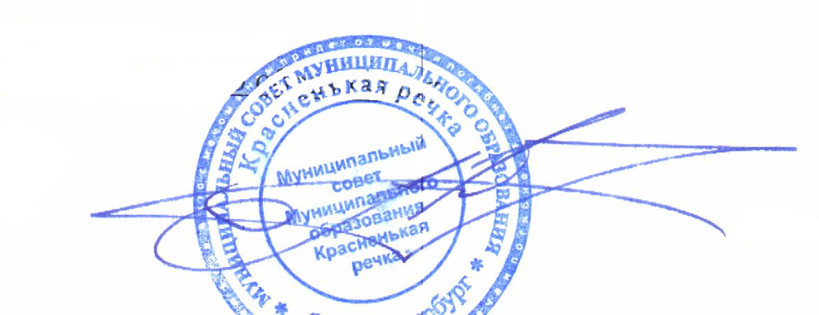
- Контроль за исполнением решения возложить на главу внутригородского муниципального образования Санкт-Петербурга муниципальный округ Красненькая речка Абраменко Александра Олегович.
Председатель муниципального совета
Внутригородского муниципального образования:
Санкт-Петербурга Муниципальный округ
Абраменко А.О.

Красненькая речка

